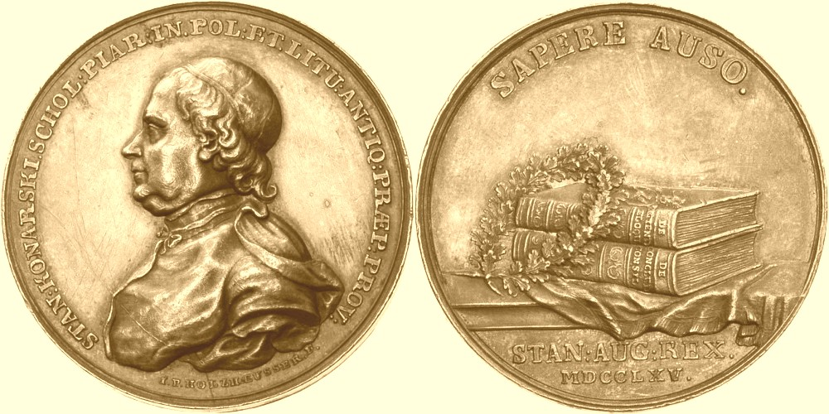

„SAPERE AUSO” – TEMU, KTÓRY ODWAŻYŁ SIĘ BYĆ MĄDRYM

